INFORME MANTENIMIENTO PREVENTIVO CORRECTIVO

COCA COLA FEMSA BARRANQUILLA

En el presente informe se evidencian las actividades de mantenimiento correctivo al túnel de armado del CEDI de Coca Cola FEMSA Barranquilla.

El personal llega a la ciudad de Barranquilla y comienza las actividades el 22 de Diciembre de 2024.

LOCACIÓN | BARRANQUILLA | POSICIONES INTERVENIDAS
ACTIVIDAD DESARROLLADA | MTTO CORRECTIVO CEDI BARRANQUILLA SUR
NUMERO DE OP AMWELDING | 1643-3 | FECHA INICIO DE LABOR | 22 NOV 2024
TIEMPO TOTAL DE LABOR | 13 DIAS DE TRABAJO | FECHA FINALIZACION | 6 DIC 2024

CONTENIDO

1 RESUMEN GENERAL 3
2 PLANO DE LA LOCACIÓN 4
3 ACTIVIDADES REALIZADAS 4
3.1 SISTEMAS TIPO SELECTIVO 4
3.2 ESTANTERIA TIPO DRIVE IN 6
3.3 SISTEMAS DINAMICOS 7
4 ACTIVIDADES DE MANTENIMIENTO FUTURO 10

RESUMEN GENERAL

Se realiza un recorrido para identificar las condiciones del túnel de armado. adicionalmente se revisa y clasifica el inventario de piezas disponibles para proyectar las actividades a desarrollar.

A continuación, se relacionan los diferentes sistemas de almacenamiento con los que cuenta la locación.

- Tabla de sistemas de almacenamiento de la locación
TIPO | FABRICANTE | BQ | CALLES | NIVELES | POSICIONES DE FONDO | LINEAS | POSICIONES | CAPACIDAD DE CARGA KG/POS
TUNEL DE ARMADO | MEXROLL | 1 | 7 | 3 | 16 | 8 | 319 | 1500
TUNEL DE ARMADO | JUNGHEINRICH | 2 | 4 | 3 | 16 | 5 | 168 | 1500
TUNEL DE ARMADO | MEXROLL | 3 | 8 | 3 | 16 | 9 | 277 | 1500

Las actividades desarrolladas en el CEDI Barranquilla sur consistió en el mantenimiento correctivo a las camas de rodillos de los tres niveles del túnel de armado con el fin de garantizar los parámetros de seguridad

PLANO DE LA LOCACIÓN

A continuación, se presenta el plano actualizado de la estantería con la que cuenta la locación.

N
- Plano de la locación

ACTIVIDADES REALIZADAS
Se realiza mantenimiento general a las camas de rodillería de los túneles de armado marca jungheinrich y Mexroll bloques 1, 2 y 3, que presentaban daños debido a deterioros, golpes, oxidación y mal uso de la estructura.

SISTEMAS DINAMICOS
[Bloques 1, 2 y 3] TUNEL DE ARMADO MEXROLL, JUNGHEINRICH

se realiza la Inspección de las camas de rodillos de los niveles 1,2 y 3 de cada bloque ya que muchas calles presentaban atasco de estivas. Para esto se realiza el cambio de rodillos dinámicos, impacto, frenos, rieles y bujes en mal estado. En la calle 2 del segundo nivel del bloque 2 jungheinrich adicionalmente se realizó nivelación de las pendientes de las camas de rodillos.

Luego de ello siempre se realiza la prueba de velocidad o de descargue en el caso de los niveles push back, para garantizar que el sistema se encuentre dentro de los parámetros técnicos de funcionamiento por diseño.

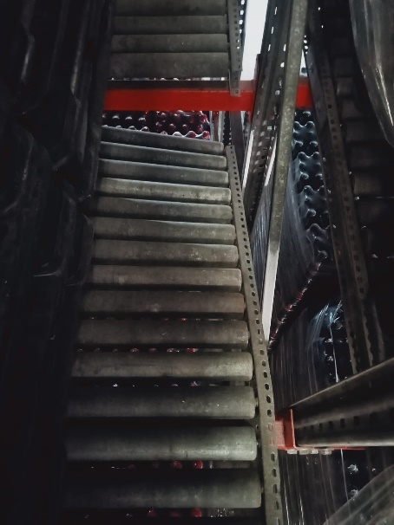 | 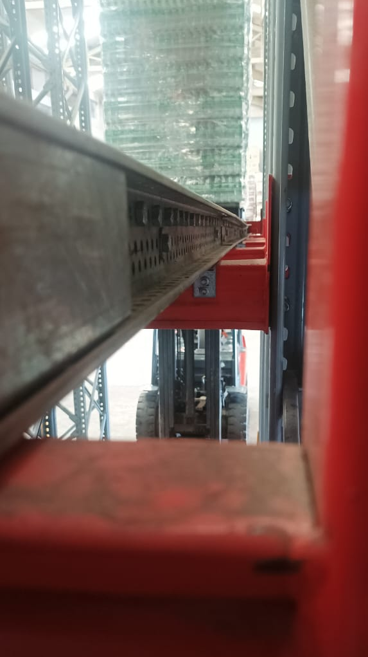 | 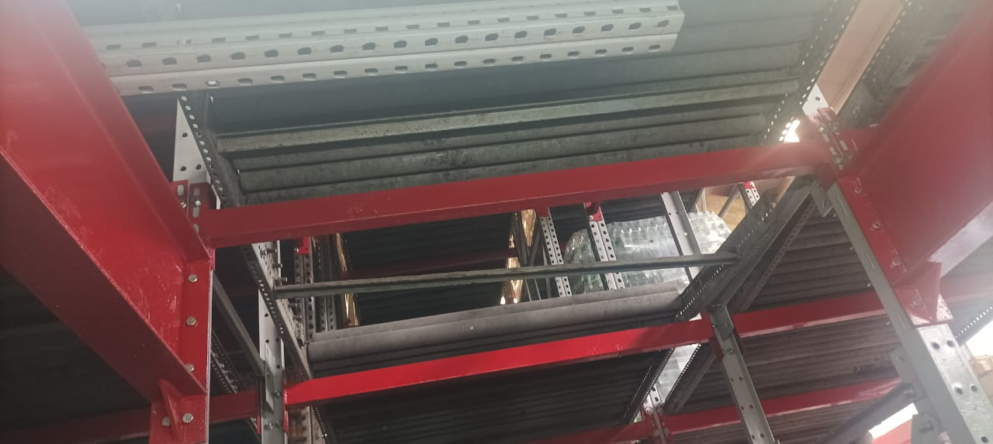
Bq 3 C3 N2 | Bq 2 C2 N2 | BQ 3 C6 N2

Otras actividades realizadas en el túnel de armada fue el des atascamiento de producto colapsado en los niveles 2 y 3 debidos factores como: rodillería dañada o faltante, camas de rodillos no enderezadas, almas dañadas y malas prácticas a la hora de almacenar unidades de carga en la estructura (meter al sistema estibas en mal estado, producto estivado a punto por colapsar, soltar estivas descentradas con respecto a la cama de rodillos entre otras)
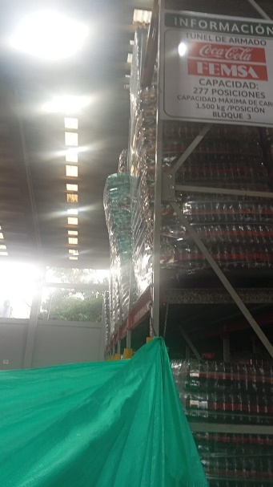 | 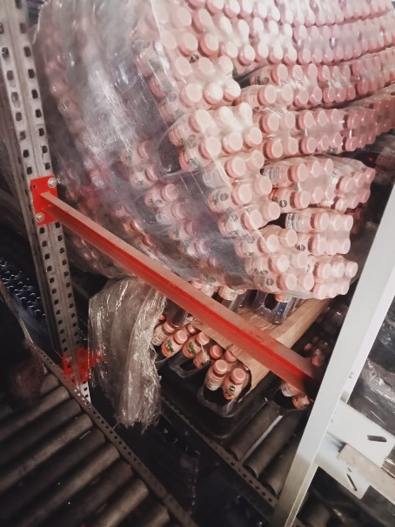 | 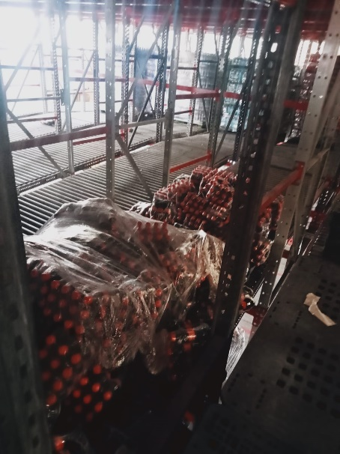
Bq 3 | Bq1 C7 N2 | Bq 3 C3 N2
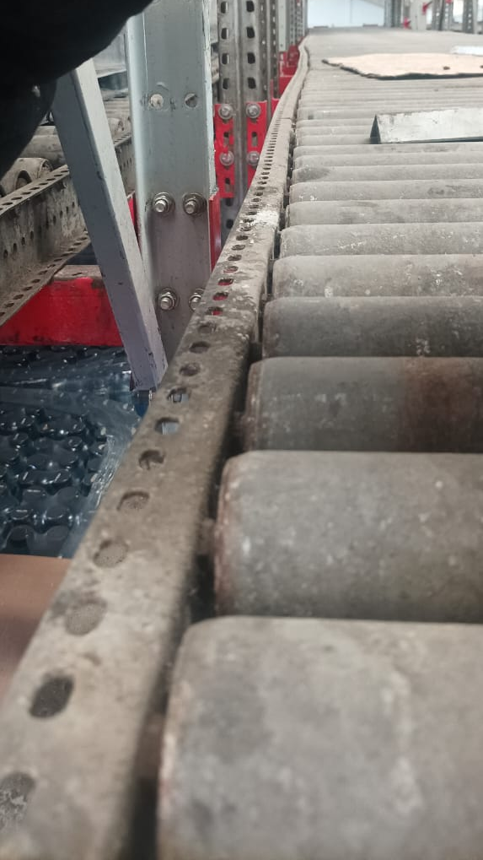 | 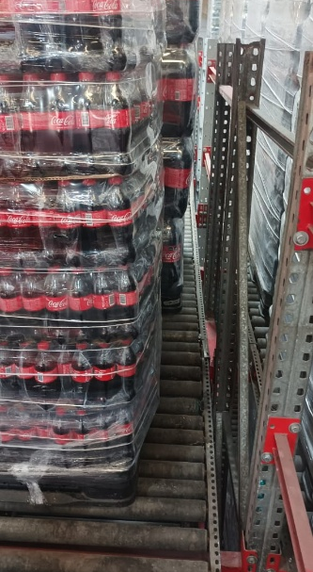 | 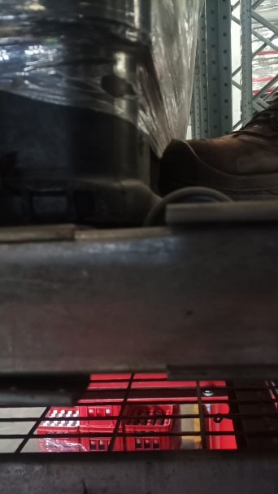
Bq 3 C4 N3 | Bq3 C7 N1 | Bq 2 C2 N2

Por último se pegaron avisos individuales de puntal, ajuste de protectores de rieles del primer nivel y protectores de piso

ACTIVIDADES DE MANTENIMIENTO FUTURO

Se emite el 6 de diciembre de 2024.

 | Ing. Diego Castiblanco H  Jefe de Proyectos  Phone: 031-7100988  Mobile: 320-9634790  Email: dacastiblancoh@gmail.com  Cra. 69 31-57 Sur. Bogotá d.c.  www.amwelding.com.co

